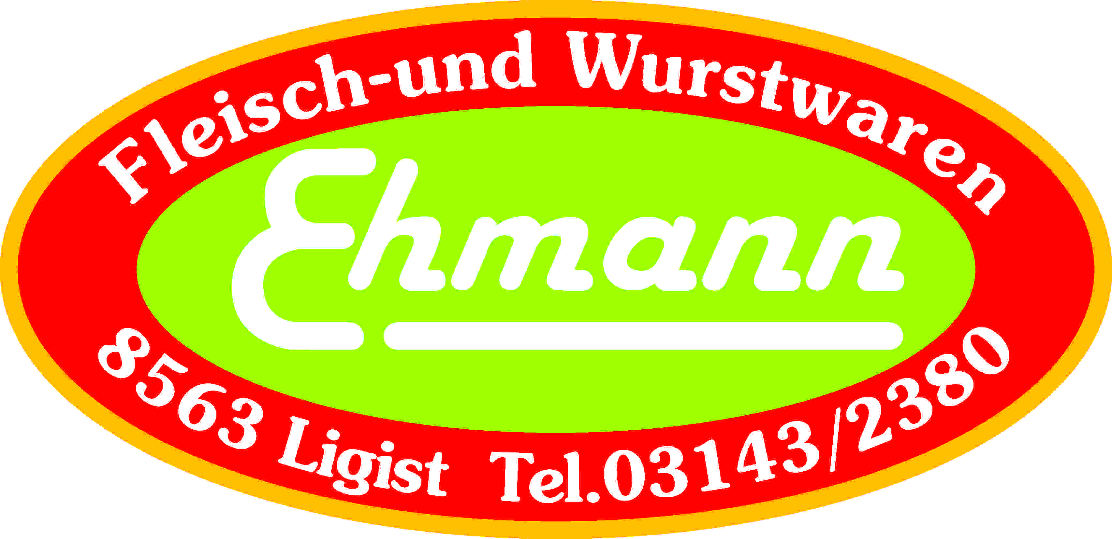

Produktspezifikation:
Lyoner:

Beschreibung: Aus Schweinefleisch, Speck und Eis (Wasser) wird ein Brät hergestellt,
magere gepöckelte Schweinefleischteile werden beigemengt.
Dieses in Därme gefüllt und gekocht.

Einheiten: ½ vac. ca. 1500 g
ganze Stange ca. 3000 g

Zutaten: Schweinefleisch 80%, Speck, Trinkwasser, grüne Pfefferkörner,
Stärke, Kochsalz, Maltodextrin, Geschmacksverstärker: E 621,
Dextrose, Stabilisator: E 451, E 331, Verdickungsmittel: E 466, E 407a,
Antioxidationsmittel: E 300, Gewürze, Aroma,
Gewürzextrakte, Konservierungsstoff: E 250
gekocht

Allergene: keine Allergene beigefügt

Mikrobiologische Die mikrobiologischen Eigenschaften werden gemäß den
Eigenschaften: Bestimmungen des LMSVG BGBL II 2006/95 iVm VO(EG)
2073/2005 und des dazu ergangenen Erlasses BMGF – 74310/0007-
IV/B/7/2006 vom 08.03.2006 erfüllt.

Art. Nr: 1240
Verpackung: Vac-Packung in Schrumpfschlauch
Lagertemperatur: gekühlt lagern bei +2 bis +4 °C
Mindesthaltbarkeit: 21 Tage

